Правила безопасности во время террористического акта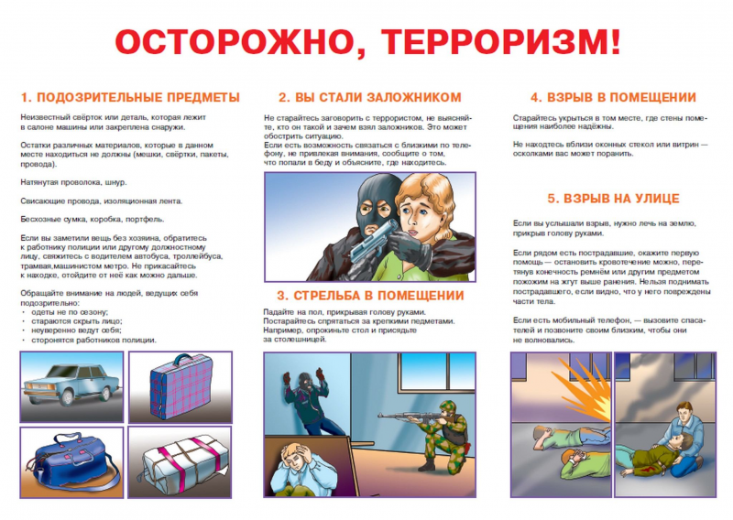
Действия в случае взятия в заложники

Любой человек по стечению обстоятельств может оказаться заложником у преступников. При захвате Вас в заложники Ваша жизнь становится предметом торга для террориста, какие бы цели он не преследовал. Захват может произойти в транспорте, в учреждении, на улице, в доме, в квартире.
Как показывает практика, только в момент начала захвата есть реальная возможность скрыться с места происшествия. Если рядом нет террориста, необходимо попытаться убежать, а не оставаться на месте.

Алгоритм действий
- Если Вам говорят, что Вы взяты в заложники, не сопротивляйтесь. Ни в коем случае не используете газовые баллончики, электрошокеры и другие средства индивидуальной защиты.
- Выполняйте все требования террориста, не противоречьте ему, не предпринимайте действий, которые могут его спровоцировать.
- Помните, что неожиданное для террориста движение или шум могут повлечь с его стороны неадекватные действия, привести к применению оружия и человеческим жертвам.
- Если среди заложников имеются плачущие дети или больные стонущие люди, не выражайте своего недовольства, держите себя в руках.
- Что бы ни случилось, не пытайтесь заступиться за других заложников. Ваше вмешательство может только осложнить ситуацию.
- Избегайте всего, что может привлечь к Вам внимание.
- Не обсуждайте национальность преступников, их внешний вид и т.д.
- Никогда не возмущайтесь действиями террористов, так как в данной ситуации они сильнее.
- Не верьте террористам. Они могут говорить все, что угодно, но преследуют только свои интересы.
- Если Вы увидели, что кто-то из заложников покинул помещение, ни в коем случае не привлекайте к этому факту внимание других людей.
- Не смотрите террористу в глаза, не ведите себя вызывающе, не вступайте в пререкания с террористами, не провоцируйте их на применение оружия, удержите от этого других.
- Будьте готовы перенести оскорбления и унижения, временные лишения, применение террористами повязок на глаза, кляпов, наручников или веревок.
- Необходимо настроить себя на то, что достаточно продолжительное время Вы будете лишены пищи, воды и возможно движения. Поэтому нужно экономить силы.
- Не рискуйте жизнью окружающих и своей собственной, старайтесь не допускать истерики и паники.
- Не пытайтесь оказывать сопротивление, не проявляйте ненужного героизма, пытаясь разоружить террориста или прорваться к выходу или окну. Это может повлечь еще большую жестокость со стороны террориста в отношении Вас и (или) других заложников.
- Если с Вами находятся дети, найдите для них безопасное место, постарайтесь закрыть их от случайных пуль, по возможности находитесь рядом с ними.
- Говорите с террористом спокойно и кратко, не нервируя его, ничего не предпринимайте, пока не получите разрешения.
- Попробуйте установить контакт с террористом. Объясните ему, что Вы – тоже человек, покажите ему фотографии членов Вашей семьи.
- Не старайтесь обмануть террориста. Если террорист на контакт не идет, не будьте навязчивым.
- При наличии проблем со здоровьем, убедитесь, что Вы взяли с собой необходимые лекарства. Если Вам необходима медицинская помощь, сообщите террористу о проблемах со здоровьем. При необходимости просите об оказании медицинской помощи или предоставлении лекарств, ничего не предпринимайте, пока не получите разрешения.
- Спросите у террориста, можно ли читать, писать, пользоваться средствами личной гигиены и т.п.
- Не давайте ослабнуть своему сознанию, ведите счет времени.
- Если Вам дали возможность поговорить с родственниками по телефону, держите себя в руках, не плачьте, не кричите, говорите коротко и по существу.
- Постарайтесь запомнить, о чем переговариваются террористы между собой, кто у них лидер, какие их планы, какое у них распределение ролей, постарайтесь запомнить приметы преступников (отличительные черты их лиц, одежду, имена, клички, возможное наличие у террористов шрамов и татуировок, особенности речи и манеры поведения, тематику разговоров и т.п.). Данная информация в дальнейшем будет очень важна для спецподразделений.
- Никогда не теряйте надежду на благополучный исход. Помните, что Ваша цель – остаться в живых. Ваша жизнь и здоровье напрямую зависит от Вашего поведения. Чем больше времени пройдет, тем больше у Вас шансов на спасение.

Действия в случае проведения контртеррористической операции

Если Вы оказались захваченными в заложники, помните, что спецслужбы уже начали действовать и предпримут все необходимое для Вашего освобождения. Знайте, что моментально Вас никто не освободит. Нужно психологически настроить себя на длительное пребывание рядом с террористами.
По возможности будьте готовы к моменту начала спецоперации по освобождению, если по косвенным признакам почувствовали, что переговоры с террористами не дали результата. Будьте готовы к любым возможным ситуациям. Ваша главная цель – выжить.

Алгоритм действий

- В случае начала контртеррористической операции (взрыв, стрельба и т.д.) ни в коем случае не бегите. Постарайтесь принять такое положение, чтобы террористы не смогли схватить Вас и использовать в качестве живого щита. Падайте на землю, используйте любое доступное укрытие, для большей безопасности накройте голову руками и оставайтесь в этом положении, пока Вам не разрешат подняться.
- Если в ходе спецоперации применены дымовые гранаты, постарайтесь найти возможность дышать через влажную ткань.
- В момент штурма старайтесь держаться подальше от проемов дверей и окон, а также от террористов.
- Ни в коем случае не бегите навстречу сотрудникам специальных служб и правоохранительных органов или от них, так как они могут принять Вас за преступника.
- Не пытайтесь помочь сотрудникам спецслужб.
- Не берите в руки брошенное оружие, так как сотрудники специальных служб и правоохранительных органов могут принять Вас за террориста.
- Подождите, пока сотрудники специальных подразделений не выведут Вас с места происшествия.
- После освобождения свяжитесь с представителями специальных служб. Они помогут передать имеющуюся у Вас информацию по назначению и пройти курс медицинской реабилитации.
- Будьте готовы к тому, что Вам предстоит отвечать на вопросы следователей, и заранее припомните детали случившегося. Это поможет следствию и сэкономит Ваше время.

